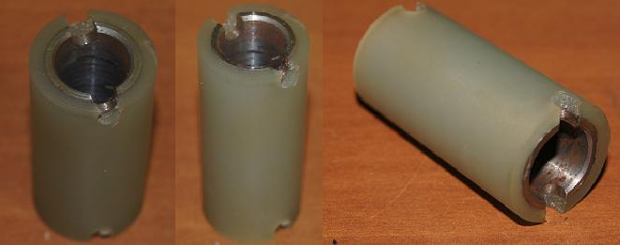

Код из 1С | Артикул | Наименование/ Бренд/  Поставщик | Технические характеристики | Габариты  Д*Ш*В,  мм | Масса,  гр | Материал | Место установки/Назначение
F0017412 |  | Ролик подающий 27х55х16 |  | D=27 mm  d=16 mm  H=55 mm | 50 | Металл,  резина | Кромкооблицовочный Mira 6, прижим кромки к заготовке
 |  | HSC

